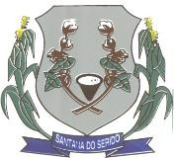

ESTADO RIO GRANDE DO NORTE
CÂMARA MUNICIPAL DE SANTANA DO SERIDÓ
Avenida Zezé Aprígio nº 177 – Fone: (084) 3476-0060 - CEP: 59.350.000 CGC 10.873.446/0001 – 84 - E-mail: cmsserido@hotmail.com.br

DECLARAÇÃO

Declaramos para todos os fins que estamos aguardando o Parecer/Julgamento do TCE/RN das Contas do Poder Executivo referente ao exercício 2021 para subsidiar a apreciação desta Casa Legislativa.

Santana do Seridó RN, 05 de Janeiro de 2022.

